Projektplan

SafePlace

1

Verteiler:

**Name (alphab.) Abteilung Ort**

Lukas Krallinger Programmierung Oberalm

Milan Vukovic Programmierung Oberalm

Simon Schnetzer Programmierung Puch

Dokumentenverwaltung

**Dokument-Historie**

|  |  |  |  |  |
| --- | --- | --- | --- | --- |
| **Version** | **Status** | **Datum** | **Verantwortlicher** | **Änderungsgrund** |
| **1.0** | In Arbeit | 11.11.2021 | Vukovic | Projektplan Grundlage |
|  |  |  |  |  |
|  |  |  |  |  |

**Änderungsberechtigte**

Lukas Krallinger Programmierung Oberalm

Milan Vukovic Programmierung Oberalm

Simon Schnetzer Programmierung Puch

**Dokument wurde mit folgenden Tools erstellt:**

WINWORD 6.0

Inhaltsverzeichnis

1 Projektstammdaten

2 Projektorganisation (Verantwortliche und Ansprechpartner)

2.1 Projektumfeld

2.2 Projektinterne Organisation

3 Komponenten-, Aufwands- und Terminplanung

4 Projektkontrolle und -steuerung

4.1 Projektkontrollpunkte

4.2 Risikomanagement

4.3 Steuerungsmaßnahmen

5 Qualitätssicherung

5.1 Richtlinien, Konventionen, Verfahren und Werkzeuge

5.2 QS-Maßnahmen für Beistellungen

5.3 Überwachung von Unterauftragnehmern

5.4 Archivierung

6 Configuration Management

6.1 Tools und Hardware

6.2 Verwaltungseinheiten

6.3 Zustände von Verwaltungseinheiten

6.4 Namenskonventionen und Ablageschema

6.5 Datensicherung

6.6 Integrations- und Produktionsverfahren

6.7 Freigabeverfahren

7 Änderungs- und Fehlermeldungswesen

8 Wiederverwendung

8.1 Wiederverwendung vorhandener Elemente

8.2 Erstellung wiederverwendbarer Elemente

9 Anhang

# Projektstammdaten

|  |  |
| --- | --- |
| **Projektname** | **SafePlace** |
| **Auftragsnummer(n)** | **563179** |
| **Angebotssnummer** | **215438** |
| **Kurzbezeichnung** | **SFPL** |
| **Projekttyp** | Entwicklung |
| **Entwicklungsmethode** | **keine** |
| **Phasenablaufmodell** | **Prototyping** |
| **Projektbeginn** | **September 2021** |
| **Projektende** | **April 2021** |
| **(Geschätzter) Aufwand** | **120 Stunden** |
| **Auftragnehmer** | **SafePlace** |
| **Zuständiges GF** | **Programmierung** |
| **Zuständiger QM** | **Keiner** |
| **Zuständiger Kaufmann** | **Keiner** |
| **Kurzbeschreibung** | |
|  | |

# Projektorganisation (Verantwortliche und Ansprechpartner)

## Projektumfeld

| **Funktion** | **Name, Firma/ORG-Einheit, Telefon, Fax** | **Verantwortung für ...** |
| --- | --- | --- |
| Auftraggeber | Hr. Prof. DI. Hehenwarter |  |
| Kunde  (falls relevant) | Nicht relevant |  |
| Ansprechpartner beim Auftraggeber | Hr. Prof. DI. Hehenwarter | techn. Fragen und Leistungs­änderungen, Change Requests u. Fehlermeldungen, Übergaben, Abnahme,... |
| Entscheidungs­gremien  (falls relevant) | Hr. Prof. DI. Hehenwarter  Hr. Krallinger | CCB: Entscheiden über Fehler­meldun­gen und Änderungs­wünsche,... |
| ... |  |  |

## Projektinterne Organisation

| **Funktion** | **Name, ORG-Einheit, Standort, Telefon, Fax** | **Aufgabe(n)** | **Verfüg­bar** |
| --- | --- | --- | --- |
| Projektleiter | Simon Schnetzer, HTL-Hallein, 06602999498 | Projektplanung und  -steuerung,  Personal-Rekrutierung,  HW/SW-Bestellung,  Monatsberichte,  Ansprechpartner für Auftraggeber,  ... | 70% |
| QSV | Hr. Vukovic, HTL-Hallein, Hallein, 06603106127 | QS-Planung,  Q-Berichte, Archivierung der Q-Aufzeichnungen,  ... | 90% |
| Projekt-Team | Hr. Krallinger, HTL-Hallein, Hallein, 06602186283  Hr. Schnetzer HTL-Hallein, Hallein, 06602999498 | Entwicklung von ... / Datenbank /  CM / Fehlermelde­wesen / Dokumentation / WV  ... | 100% |
| ... |  |  |  |

# Komponenten-, Aufwands- und Terminplanung

**Auf Verlangen muss die Abschätzung über einen Produktstrukturplan (PSP) nachgewiesen werden.**

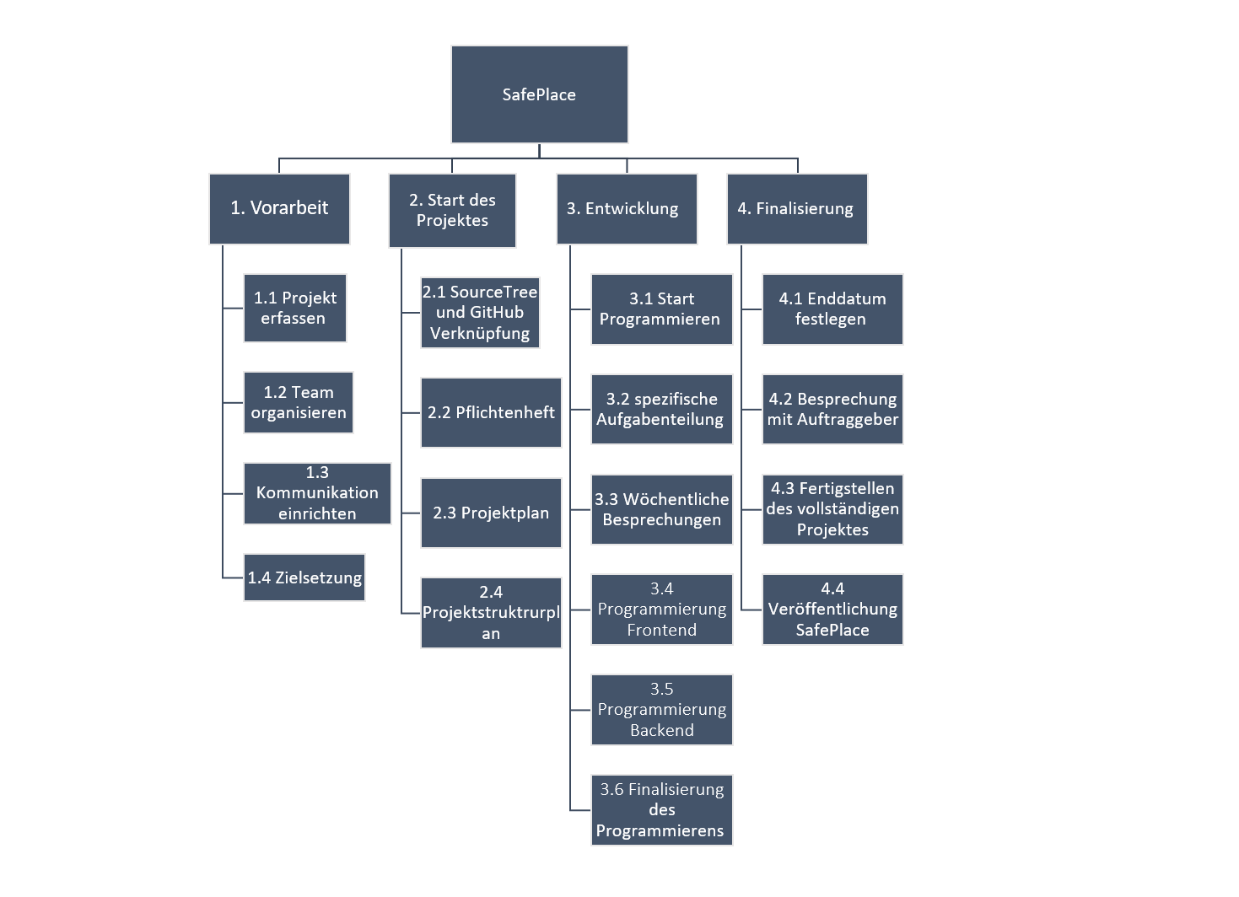

| **Phase** | **Ergebnis** | **Meilenstein** | **Verantwortlich** | **Aufwand** | **Termin** | **Review** |
| --- | --- | --- | --- | --- | --- | --- |
| Definition | Angebot | T21: Angebot gelegt | Hr. Schnetzer | 1h | 22.11.202115:45 | Besprechung  Hr. Hehenwarter  Hr. Schnetzer |
|  | Pflichtenheft | T22:  Pflichtenheft abgestimmt | Hr. Krallinger | 6h | 24.11.202116:00 | Besprechung  Hr. Hehenwarter  Hr. Krallinger |
|  | Planungsdokument | PQ2: Projekt ge­plant | Hr. Vukovic | 3h | 27.11.202117:30 | Besprechung  Hr. Hehenwarter  Hr. Vukovic |
|  |  |  |  |  |  |  |
| Entwurf | Grobspezi­fi­kation | PT3: Produkt spezifiziert, Planung aktualisiert | Hr. Krallinger | 4h | 30.11.202108:15 | Besprechung  Hr. Hehenwarter  Hr. Krallinger |
|  | Detail­spezi­fi­kation(en) |  | Hr. Vukovic | 3h | 01.12.202110:45 | Besprechung  Hr. Hehenwarter  Hr. Vukovic |
|  | aktualisiertes Planungsdokument |  | Hr. Schnetzer | 4h | 02.12.202113:15 | Besprechung  Hr. Hehenwarter  Hr. Schnetzer |
|  | Test­plan | Q3: Testplanung durchgeführt | Hr. Schnetzer | 4h | 03.12.202118:30 | Besprechung  Hr. Hehenwarter  Hr. Schnetzer |
|  |  |  |  |  |  |  |
| Realisierung | Datenbank erstellt | T4: | Hr. Krallinger | 2h | 08.12.202115:45 |  |
|  | Verschlüsselung der Passwörter | System bereit zum Einsatz | Hr. Vukovic | 3h | 10.12.202116:00 | Besprechung  Hr. Hehenwarter  Hr. Krallinger |
|  | Entwicklung des Logins |  | Hr. Schnetzer | 2h | 15.12.202114:30 |  |
|  | Entwicklung der Registrierung |  | Hr. Vukovic | 2h | 20.12.202119:00 |  |
|  | Entwicklung der Startseite |  | Hr. Krallinger | 3h | 22.12.202114:15 |  |
|  | Entwicklung der Homepage |  | Hr. Schnetzer | 2h | 03.01.202209:30 |  |
|  | Entwicklung des persönlichen Profils und der Freunde Funktionen |  | Hr. Krallinger  Hr. Vukovic  Hr. Schnetzer | 5h | 05.01.202213:00 | Besprechung  Hr. Hehenwarter  Hr. Krallinger |
|  | Optimierung der Benutzeroberfläche |  | Hr. Schnetzer | 2h | 06.01.202209:30 |  |
|  | Test­bericht | Q4: Produkt überprüft | Hr. Krallinger | 9h | 08.01.202215:00 | Besprechung  Hr. Hehenwarter  Hr. Krallinger |
|  | Abnahme­be­richt | P4: Produkt abge­nommen | Hr. Vukovic | 5h | 10.01.202218:30 | Besprechung  Hr. Hehenwarter  Hr. Vukovic |
|  |  |  |  |  |  |  |
| Einsatz |  |  |  |  |  |  |
| Abschluss | Archivierte Dokumente und Daten (Projekt­ordner) |  | Hr. Krallinger | 3h | 12.01,202219:00 | Besprechung  Hr. Hehenwarter  Hr. Krallinger |
|  | Projektabschlussbericht | P6: Projekt abge­schlos­sen | Hr. Schnetzer | 5h | 19.01.202215:30 | Besprechung  Hr. Hehenwarter  Hr. Schnetzer |
|  |  |  |  |  |  |  |

# Projektkontrolle und -steuerung

## Projektkontrollpunkte

|  |  |
| --- | --- |
| **Projektkontrollpunkte** | Wöchentliche Teambesprechung  Abfragen des Momentanen Standes |
| **Fortschrittsberichte** | Keine, nur in Form von Darstellung |
| **Q-Berichte** | Keine |
| **...** |  |

Zur graphischen Darstellung des Projektfortschritts werden MTA-Diagramme (Meilenstein-Trend-Analyse) eingesetzt.

## Risikomanagement

| **Nr.** | **Risikobezeichnung** | **Vorkehrung** |
| --- | --- | --- |
|  | Personalausfall durch Kündigung oder Krankheit | Pausierung dessen Themenbereiches und Nacharbeit, bei Genesung |
|  | Terminverzug bei einzelnen Tätigkeiten | Zuvor mehr Zeit einplanen und im Falle Geschäftspartner informieren |
|  | Zulieferverzögerung | Ersatzrechner und redundante Internetleitung |
|  | Betriebsmittelausfall  (Rechner, Leitungen,) | Sicherheitskopien erstellen |
|  | Datenverlust, Datenzerstörung | Tägliche Sicherung in einer Cloud |
|  |  |  |
|  |  |  |

## Steuerungsmaßnahmen

Derzeit Keine

# Qualitätssicherung

## Richtlinien, Konventionen, Verfahren und Werkzeuge

|  |  |
| --- | --- |
| **Programmiersprache(n)** | Java, CSS |
| **Programmierrichtlinien** | - |
| **WV-Konventionen** | - |
| **Verwendete HW und SW** | - |
| **Dokumentvorlagen** | - |
| **Verteilerfestlegungen** | - |
| **Hinweis auf GF/GG-spezifische Regelungen** | - |
| **IS-Richtlinien** | - |
| **Normen (falls relevant)** | - |
| **...** |  |

## QS-Maßnahmen für Beistellungen

|  |  |
| --- | --- |
| **Spezielle Verwaltung, Kennzeichnung, Lagerung von beigestellter HW** | Keine |
| **Eingangsprüfungen** | Keine |
| **Vorgehen bei Verlust oder Beschädigung von Beistellungen** | Nicht definiert |
| **...** |  |

## Überwachung von Unterauftragnehmern

|  |  |
| --- | --- |
| **Leistungen der Unterauftragnehmer** | Keine |
| **Maßnahmen zur Überprüfung der Zulieferungen** | Keine |
| **...** |  |

## Archivierung

Aufbewahrung der Q-Aufzeichnungen (Testplan, Testberichte, Q-Berichte, Abnahmeberichte, Reviewprotokolle, Testprotokolle,) nach Projektabschluß:

* elektronisch verfügbare Dokumente auf CD-ROM
* alle weiteren Dokumente in Papierform im Projektordner

Aufbewahrungsdauer: 15 Jahre

# Configuration Management

## Tools und Hardware

MySQL

Springtool

Windows

Desktop-PC

## Verwaltungseinheiten

Dokumente, Sourcen, Projektcode

## Zustände von Verwaltungseinheiten

Ausstehend

In Arbeit

Fehlerhaft

Erledigt

## Namenskonventionen und Ablageschema

SafePlace_<unterprojektbez.>

## Datensicherung

Code

Gesamtprojekt

Datenbankinhalte

Täglich

Sicherung in GitHub Cloud

Wöchentliche Sicherung auf externer Festplatte.

## Integrations- und Produktionsverfahren

1. Sourcefiles in Verantwortung der einzelnen Entwickler bis nach Stand-alone-Test
2. Zusammenspielen der Sourcen auf Integrationskennung am Server
3. Integrationstest der einzelnen Subsysteme/Module/...
4. Systemtest auf Zielplattform
5. Transferieren des ausgetesteten Produkts auf Abnahmekennung

## Freigabeverfahren

Die Freigabe des ausgetesteten Produkts erfolgt durch den Projektleiter per e-Mail an den Auftraggeber (Produkt-Files als Attachment). Die Freigabemitteilung wird im Projektordner und elektronisch abgelegt.

# Änderungs- und Fehlermeldungswesen

Fehler/Änderung wird gemeldet -> Fehler/Änderung wird erfasst -> Über Fehler/Änderung wird nachgeforscht -> Entscheidung über Verbesserung/Änderung wird getroffen -> Bearbeitung der App -> Veränderung wird Präsentiert -> Veränderung wird dokumentiert -> Abschluss

# Wiederverwendung

Keine

## Wiederverwendung vorhandener Elemente

Keine

|  |  |
| --- | --- |
| Bezeichnung des WV-Elements | - |
| Beschreibung des WV-Elements | - |
| Herkunft | - |
| Nötige Adaptierungen (Tätigkeiten und Aufwand) | - |
| Einsparungspotential | - |
| Sonstige erhoffte Vorteile (evtl. auch Risiken) | - |

## Erstellung wiederverwendbarer Elemente

Keine

|  |  |
| --- | --- |
| Bezeichnung des WV-Elements | - |
| Beschreibung des WV-Elements | - |
| Wofür wiederverwendbar? | - |
| Zuständigkeit und Verfügbarkeit | - |
| Zusatztätigkeiten | - |
| Zusatzkosten | - |
| Erhoffte Vorteile | - |

# Anhang

Kein Anhang